Приложение 1. Путевка студенту-практиканту
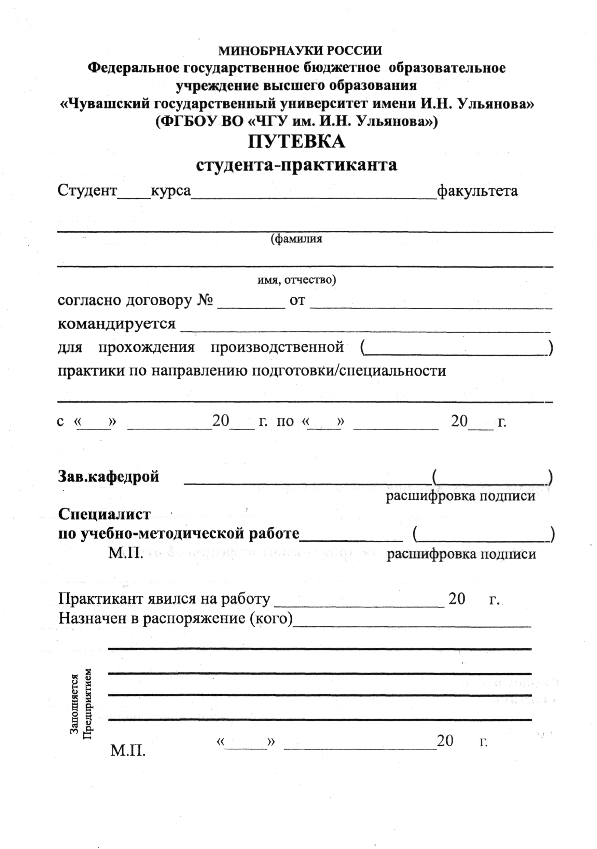
Продолжение Приложения 1

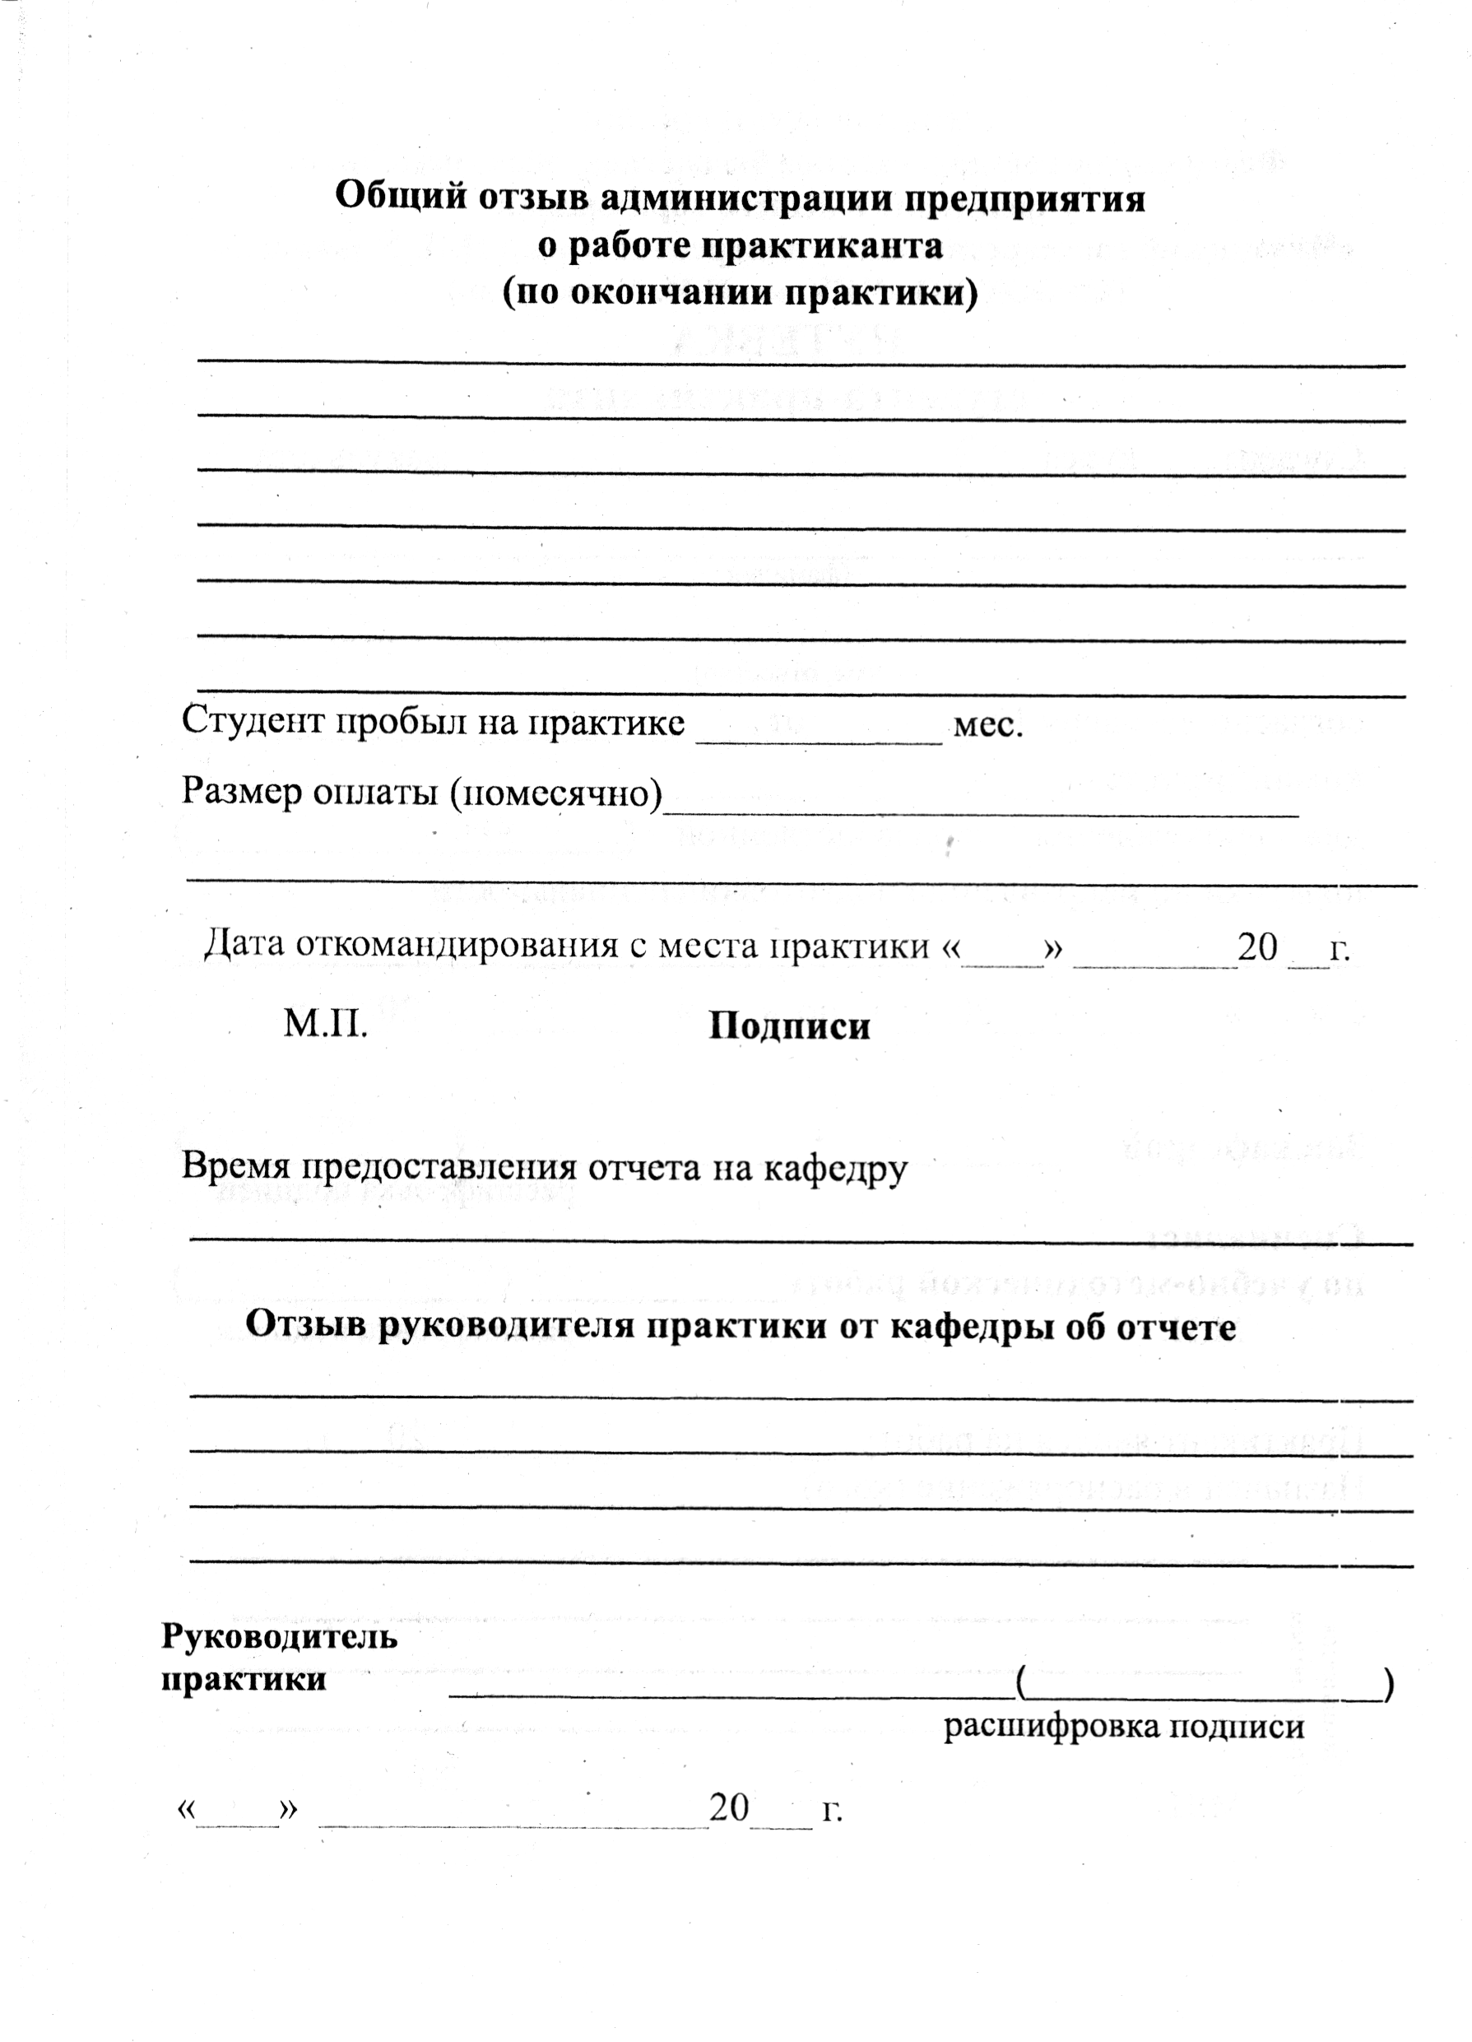

МИНОБРНАУКИ РОССИИ
Федеральное государственное бюджетное
образовательное учреждение высшего образования
«Чувашский государственный университет имени И.Н. Ульянова»
(ФГБОУ ВО «ЧГУ им. И.Н. Ульянова»)

Факультет информатики и вычислительной техники
Кафедра вычислительной техники

ЗАДАНИЕ
студенту-практиканту

Иванову Ивану Ивановичу, ИВТМ-01-18
ФИО студента-практиканта, группа

для прохождения производственной практики (практики по получению профессиональных умений и опыта профессиональной деятельности, в том числе педагогической) на
кафедре вычислительной техники факультета информатики и вычислительной техники ФГБОУ ВО «ЧГУ им. И.Н. Ульянова»
наименование профильной организации/подразделения университета
тема научно-исследовательской работы
________________________________________________________________________________
- Ведение и оформление дневника практики.
- Прохождение инструктажа по ознакомлению с требованиями охраны труда, техники безопасности, пожарной безопасности, а также правилами внутреннего трудового распорядка организации, предоставляющей место для прохождения практики.
- Выполнение индивидуального задания:
- ознакомление с базой практики (профильной организацией), выпускаемой продукцией, структурой исследовательских, проектно-конструкторских и проектно-технологических подразделений, их ролью, задачами и взаимосвязями с другими подразделениями;
- ознакомление с процессами и технологиями обучения и повышения квалификации персонала профильной организации (наличие собственных учебных материалов, учебных классов, электронных образовательных ресурсов, школы наставников и т.п.);
- ознакомление с научной организацией труда в исследовательских, проектно-конструкторских и проектно-технологических подразделениях профильной организации;
- изучение технологии создания программных средств вычислительной техники и автоматизированных систем:
________________________________________________________________________
________________________________________________________________________
- ознакомление с методами обеспечения и оценки качества разрабатываемого программного обеспечения;
- приобретение навыков разработки и оформления программной документации, в том числе руководств и инструкций пользователя;
- предварительная апробация результатов НИР;
- оформление отчета по практике в соответствии с рекомендациями п.п. 6,7 программы практики.
Планируемый результат:
________________________________________________________________________
________________________________________________________________________
________________________________________________________________________
________________________________________________________________________
________________________________________________________________________

Руководитель практики от кафедры ___________/Щипцова А.В.или Сергеев С.Н.

Дата выдачи задания 19 ноября 2019 года

Согласовано:

Руководитель практики от профильной организации _____________/Фамилия И.О. руководителя ВКР по приказу если на базе кафедры ВТ или Фамилия И.О. руководителя с предприятия, если сторонняя организация (как в путевке)

Дата согласования 19 ноября 2019 года
МИНОБРНАУКИ РОССИИ
Федеральное государственное бюджетное образовательное
учреждение высшего образования
«Чувашский государственный университет имени И.Н. Ульянова»
(ФГБОУ ВО «ЧГУ им. И.Н. Ульянова»)

Факультет информатики и вычислительной техники
Кафедра вычислительной техники

ОТЧЕТ
О ПРОИЗВОДСТВЕННОЙ ПРАКТИКЕ (ПРАКТИКЕ ПО ПОЛУЧЕНИЮ ПРОФЕССИОНАЛЬНЫХ УМЕНИЙ И ОПЫТА ПРОФЕССИОНАЛЬНОЙ ДЕЯТЕЛЬНОСТИ, В ТОМ ЧИСЛЕ ПЕДАГОГИЧЕСКОЙ)

на базе кафедры вычислительной техники факультета информатики и вычислительной техники ФГБОУ ВО «ЧГУ им. И.Н. Ульянова»

Студент-практикант 2 курса, направление подготовки «Информатика и вычислительная техника», группа ИВТМ-01-18 | ___________________________ | Фамилия И.О.
 | ^{подпись, дата}
Руководитель,  зав. кафедрой вычислительной техники, доцент | ___________________________  ^{подпись, дата} | Щипцова А.В.или Сергеев С.Н.
Руководитель от профильной организации, доцент кафедры  вычислительной техники | ___________________________ | Фамилия И.О. руководителя ВКР по приказу, если на базе кафедры ВТ или  Фамилия И.О. руководителя с предприятия, если сторонняя организация (как в путевке)
 | ^{подпись, дата}
Заведующий кафедрой  вычислительной техники, доцент | ___________________________  ^{подпись, дата} | Щипцова А.В.

Чебоксары 2020

СОДЕРЖАНИЕ

ВВЕДЕНИЕ номер
1 номер
2 номер
3 номер
ЗАКЛЮЧЕНИЕ номер
СПИСОК ИСПОЛЬЗОВАННЫХ ИСТОЧНИКОВ номер
ПРИЛОЖЕНИЯ номер
Приложение номер

МИНОБРНАУКИ РОССИИ
Федеральное государственное бюджетное образовательное
учреждение высшего образования
«Чувашский государственный университет имени И.Н. Ульянова»
(ФГБОУ ВО «ЧГУ им. И.Н. Ульянова»)
Факультет информатики и вычислительной техники
Кафедра вычислительной техники

РАБОЧИЙ ГРАФИК (ПЛАН)
ПРОВЕДЕНИЯ ПРОИЗВОДСТВЕННОЙ ПРАКТИКИ (ПРАКТИКИ ПО ПОЛУЧЕНИЮ ПРОФЕССИОНАЛЬНЫХ УМЕНИЙ И ОПЫТА ПРОФЕССИОНАЛЬНОЙ ДЕЯТЕЛЬНОСТИ, В ТОМ ЧИСЛЕ ПЕДАГОГИЧЕСКОЙ)

на базе кафедры вычислительной техники факультета информатики и вычислительной техники ФГБОУ ВО «ЧГУ им. И.Н. Ульянова»

________________________________________
ФИО студента-практиканта, группа

09.04.01 Информатика и вычислительная техника, направленность (профиль) Математическое и программное обеспечение автоматизированных систем
направление подготовки /направленность (профиль)

№  п/п | Разделы (этапы)  практики | Виды работ на практике, включая самостоятельную работу студентов | Трудоемкость,  час | Дата (интервал дат)
1. | Организация практики, подготовительный этап | Оформление на практику, инструктаж по ознакомлению с требованиями охраны труда, техники безопасности, пожарной безопасности, а также правилами внутреннего трудового распорядка организации, предоставляющей место для прохождения практики | 3 | 19.11.2019
2. | Производственный этап | Обучение и работа на рабочем месте в качестве стажера-практиканта в соответствии с индивидуальным заданием | 375 | 19.11.2019 – 14.01.2020
3. | Подготовка отчета | Сбор, обработка и систематизация фактического и литературного материала | 51 | 15.01.2020 – 21.01.2020
4. | Защита отчета | Получение отзыва на рабочем месте, публичная защита отчета | 3 | 21.01.2020
 |  | ИТОГО | 432

Руководитель практики от кафедры ___________/ Щипцова А.В.или Сергеев С.Н.

Дата выдачи графика 19 ноября 2019 года

Согласовано:

Руководитель практики от профильной организации ____________/ Фамилия И.О. руководителя ВКР по приказу, если на базе кафедры ВТ или Фамилия И.О. руководителя с предприятия, если сторонняя организация (как в путевке)

Дата согласования 19 ноября 2019 года

ДНЕВНИК
ПРОХОЖДЕНИЯ ПРОИЗВОДСТВЕННОЙ ПРАКТИКИ (ПРАКТИКИ ПО ПОЛУЧЕНИЮ ПРОФЕССИОНАЛЬНЫХ УМЕНИЙ И ОПЫТА ПРОФЕССИОНАЛЬНОЙ ДЕЯТЕЛЬНОСТИ, В ТОМ ЧИСЛЕ ПЕДАГОГИЧЕСКОЙ)

на базе кафедры вычислительной техники факультета информатики и вычислительной техники ФГБОУ ВО «ЧГУ им. И.Н. Ульянова»
_______________________________________
ФИО студента-практиканта, группа

09.04.01 Информатика и вычислительная техника, направленность (профиль) Математическое и программное обеспечение автоматизированных систем
направление подготовки /направленность (профиль)
№  п/п | Разделы (этапы)  практики | Виды работ на практике, включая самостоятельную работу студентов | Трудоемкость,  час | Дата (интервал дат)
1. | Организация практики, подготовительный этап | Оформление на практику, инструктаж по ознакомлению с требованиями охраны труда, техники безопасности, пожарной безопасности, а также правилами внутреннего трудового распорядка организации, предоставляющей место для прохождения практики | 3 | 19.11.2019
2. | Основной этап | Обучение и работа на рабочем месте в качестве стажера-практиканта в соответствии с индивидуальным заданием | 375 | 19.11.2019 – 14.01.2020
 |  |  | 96 | 19.11.2019 – 30.11.2019
 |  |  | 54 | 02.12.2019 –  07.12.2019
 |  |  | 54 | 09.12.2019 –  14.12.2019
 |  |  | 54 | 16.12.2019 –  21.12.2019
 |  |  | 54 | 23.12.2019 –  28.12.2019
 |  |  | 18 | 30.12.20219 – 31.12.2019
 |  |  | 45 | 09.01.2020 – 14.01.2020
3. | Подготовка отчета | Сбор, обработка и систематизация фактического и литературного материала | 51 | 15.01.2020 – 21.01.2020
4. | Защита отчета | Получение отзыва на рабочем месте  Публичная защита отчета | 3 | 21.01.2020
 | ИТОГО |  | 432

Студент практикант ____________/Фамилия И.О.

Руководитель практики от профильной организации ____________/ Фамилия И.О. руководителя ВКР по приказу, если на базе кафедры ВТ или Фамилия И.О. руководителя с предприятия, если сторонняя организация (как в путевке)

Дата составления 21 января 2020 года

